报告信息网上公开表
用人单位名称 | 潍坊盛运机械制造有限公司Z21A12161
地址 | 山东省潍坊市寒亭区高里街道办事处高里二村东南角
联系人 | 周佰忠
项目类别 | 检测
项目组人员 | 王建委、刘利
现场调查人 | 王建委、刘利 | 现场采样人 | 王建委、刘利
现场检测人 | 王建委、刘利 | 用人单位陪同人 | 周佰忠
现场采样与检测时间 | 2021.12.24
现场调查  照片 | 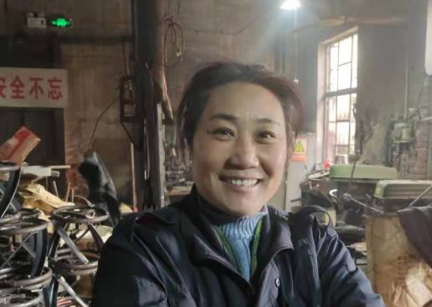
现场采样  照片 | 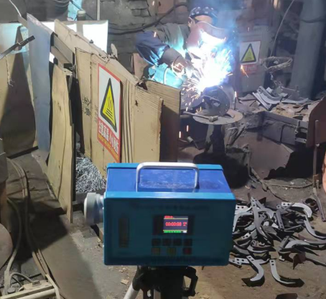
现场检测
照片

